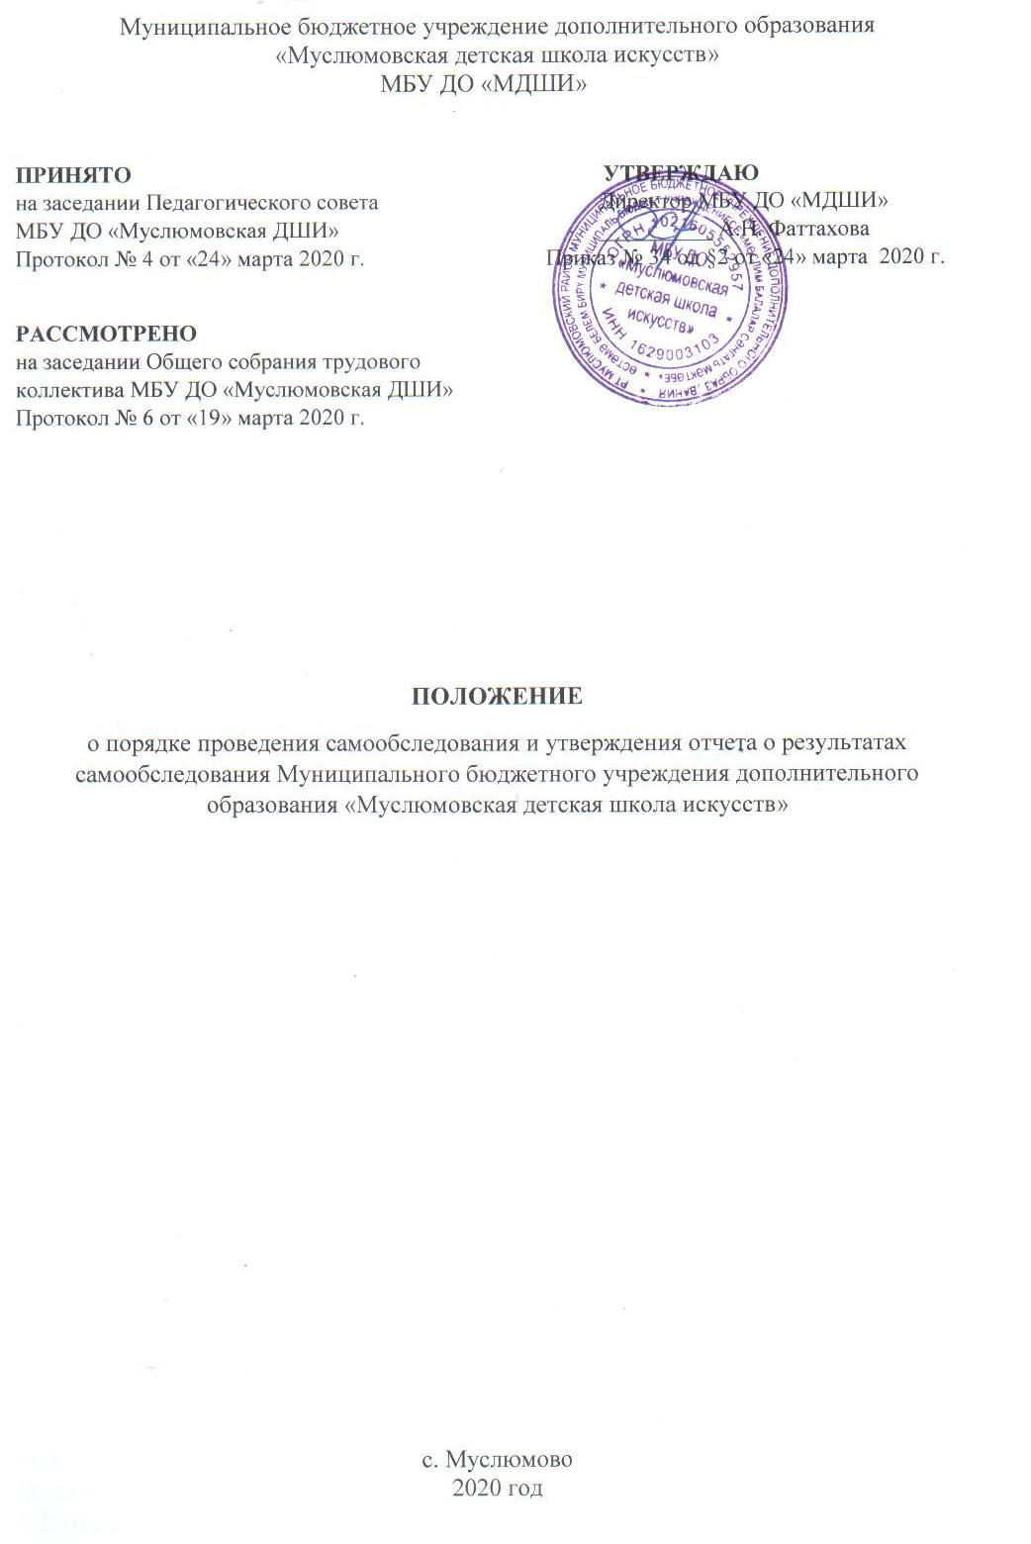

1. Общие положения

о порядке проведения самообследования и утверждения отчета о результатах самообследования Муниципального бюджетного учреждения дополнительного образования «Муслюмовская детская школа искусств»

1.1. Настоящее Положение определяет основные нормы и принципы проведения самообследования в Муниципальном бюджетном учреждении дополнительного образования «Муслюмовская детская школа искусств» (далее - Школе). Положение разработано в соответствии с пунктом 3 части 2 статьи 29 Федерального закона от 29 декабря №273-ФЗ «Об образовании в Российской Федерации», Порядком проведения самообследования образовательных организаций, утвержденным приказом Министерства образования и науки Российской Федерации от 14 июня 2013 года №462.
1.2. Целями проведения самообследования являются обеспечение доступности и открытости информации о состоянии образовательной деятельности Школы, а также подготовка отчета о результатах самообследования (далее – отчет).
1.3. Самообследование проводится Школой ежегодно. В процессе самообследования участвуют преподаватели, обучающиеся, руководители и иные работники образовательного учреждения. Процесс носит системный характер и направлен на оценку
результатов, определение перспектив развития образовательной среды и педагогического процесса Школы, а также коррекцию деятельности педагогического коллектива, направленную на эффективное решение проблем, выявленных в процессе самооценки.
1.4. В соответствии с целями и задачами, определенными законодательством об образовании самообследование выполняет ряд функций:
- оценочная функция – осуществление с целью выявления соответствия параметров объекта изучения законодательным нормативам и современным требованиям;
- диагностическая функция – выявление причин возникновения отклонений состояния объекта изучения от утвержденных нормативов и требований;
- прогностическая функция – оценка (самооценка) возможных последствий имеющихся отклонений для оцениваемого объекта и остальных элементов образовательной системы
учреждения, с которыми он вступает во взаимодействие.
2. Методы и критерии самообследования

2.1. Методика самообследования предполагает использование комплекса разнообразных
методов, выделяемых в две группы:
- пассивные (наблюдение, сбор информации, количественный и качественный анализ объектов изучения):
- активные (анкетирование, собеседование, тестирование).

3. Организация самообследования
3.1. Процедура самообследования проводится в соответствии с методикой проведения мероприятий по контролю качества образовательной услуги, предоставляемой Школой и обеспечивает открытость и доступность информации о деятельности учреждения согласно перечню, утвержденному ст.29 ч.2 ФЗ №273 от 12 декабря 2012 года «Об образовании в Российской Федерации».
3.2. Процесс самообследования включает следующие этапы:
- планирование и подготовку работ по самообследованию Школы;
- создание комиссии по проведению процедуры самообследования;
- проведение процедуры самообследования в установленные законодательством сроки;
- обобщение полученных результатов и составление на их основе письменного отчета;
- представление отчета на рассмотрение органов управления Школы (Педагогического
совета, Общее собрание трудового коллектива и иных органов, в компетенцию которых входит рассмотрение отчетов о деятельности школы;
- размещение отчета о самообследовании на сайте Школы.
3.3. Сроки, форма проведения самообследования, состав лиц, привлекаемых для его проведения, утверждаются приказом по Школе.
3.4. В процессе самообследования проводится оценка результатов деятельности Школы по следующим направлениям:
- специфические условия осуществления образовательной деятельности Школы;
- актуальность целей и задач, решаемых учреждением в процессе основной деятельности;
- эффективность системы управления учреждением;
- качественный уровень кадрового, учебно-методического, библиотечно-информационного обеспечения, состояния материально-технической базы, эффективность внутренней оценки качества основных направлений деятельности учреждения, информационная открытость Школы;
- анализ показателей основных направлений деятельности учреждения за отчетный период, в том числе:
- содержание и качественный уровень организации учебного процесса, эффективность и
полнота реализации всех видов образовательных программ, уровень подготовленности и
профессиональной востребованности выпускников,
- активность, качество и разнообразие форм методической работы в Школе, осуществление мероприятий, способствующих профессиональному росту педагогического состава, результаты аттестации преподавателей и концертмейстеров, результаты инновационной деятельности, проблемы и успехи в реализации ДПОП в области музыкального искусства;
- оценка профессионального уровня творческой деятельности преподавателей и обучающихся Школы, результативность участия в различных видах творческих состязаний – фестивалях, конкурсах, выставках и др.
-оценка эффективности и разнообразия форм внеклассной работы, осуществляемой в Школе
- социальная востребованность предоставляемых школой услуг по эстетическому воспитанию и художественному просвещению детей и взрослого населения Муслюмовского района.
4. Структура самообследования

4.1. Организационно-правовое обеспечение деятельности Школы и система управления;
4.2. Характеристика образовательных программ (общеразвивающих и ДПОП в области
искусств), реализуемых в Школе;
4.3. Кадровое обеспечение реализуемых образовательных программ;
4.4. Показатели уровня и качества образовательной подготовки обучающихся;
4.5. Показатели оценки результатов промежуточной и итоговой аттестации обучающихся за период;
4.6. Выполнение учебных планов и программ;
4.7. Результативность участия обучающихся в конкурсных мероприятиях;
4.8. Методическая поддержка образовательного процесса. Состояние и качественный уровень методической работы и инновационной деятельности в Школе. Характеристика творческой и просветительской деятельности преподавателей и обучающихся Школы. Результаты работы творческих коллективов школы.
4.9. Участие в проектной деятельности.
4.10. Учебно-методическое, библиотечно-информационное, материально-техническое обеспечение образовательного процесса.
5. Отчет о результатах самообследования

5.1. Результаты самообследования Школы оформляются в виде письменного отчета, включающего аналитическую часть и результаты анализа показателей деятельности учреждения, подлежащей самообследованию. Отчет может включать также таблицы, графики, диаграммы, образцы учебно-методической документации и т. п., оформленные в виде приложений
5.2 . Отчет по самообследованию формируется по состоянию на 01 апреля текущего года.
5.3. Результаты самообследования рассматриваются на заседании педагогического совета.
5.4. Отчет подписывается директором Школы и заверяется печатью Школы.
5.5. Размещение отчета по самообследованию Школы на официальном сайте Школы в сети «Интернет» и направление его Учредителю производится в срок не позднее 20 апреля текущего года.

